港滬四大百貨公司與澳洲華僑基督徒
黃建輝

《環球華人宣教學期刊》第40期，2015年4月

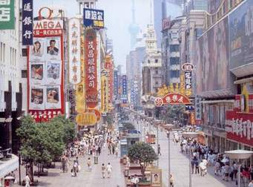
四大公司是指 先施、永安、新新及大新四 大百貨公司，他們的創始人同為中山籍的澳洲華僑。更特別之處 — 創辦人都是基督徒。
民 國時期上海地區著名的四大百貨公司，分別為1917年馬應彪等創建的上海先施公司（香港先施於1900年成立）、1918年郭樂兄弟創建的上海永安公司 （香港永安於1907年成立）、1926年李敏周等創建的新新公司與1934年蔡昌兄弟創建的上海大新公司（20世紀20年代成立於香港）。四大公司雖然 兼營其他行業，然相似之處在於其主體與最富名望者均為百貨行業。
四大公司在上海總其成，分別是今日的上海服裝商店、上海市第十百貨商店、上海市第一食品商店和上海市第一百貨公司，現址是南京路步行街。
後來他們在天津、廣州和香港都有分公司，1950年後，香港的公司仍舊使用原來的名稱。
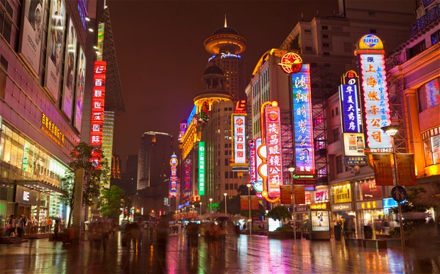
四 大百貨公司的創始人同為中山籍的澳洲華僑，這看似巧合的背後，使得我們對於他們之間關系的梳理，首先建立在地緣關系的角度上。傳統中國的商業與血緣和地緣 的關系相當密切。它們多為家族式經營，“在商業活動中借重親族，特別是兄弟、叔伯、子侄、同宗、同姓和左鄰右裡”，以血緣姻親和地緣鄉誼為紐帶，從而形成具有地域性特征的商業團體。著名的晉商、潮商等等莫不如此。這也是傳統中國商人發展的一個主要特征。對於背井離 鄉外出經商的人們來說，同宗或者同鄉之間有一種天然的親切感，可以拉近彼此之間的距離，增強彼此之間的信賴感。在這種情況下，人們比較容易坦誠相待，通力 合作，減少許多不必要的麻煩，同時也可以降低交易的成本。相對於非同宗或者外鄉人來說，有著特殊的優勢。四大公司的創始人之間，同樣存在這種關系。同鄉情 誼、共同創業的經歷、彼此間良好的私交以及聯姻、共同的基督教信仰等等，這些不但是四家公司（特別是新新和大新公司）創立的重要條件，同時也是促進各公司 迅速發展，使其最終得以在風雲變幻的上海占據舉足輕重地位的主要因素之一。

四 大公司的創始人雖然同是中山（香山）籍的澳洲華僑，但在他們尚未走出中山（香山）之前，彼此間並不認識。他們相識的契機，緣自於近代吵得沸沸揚揚的“淘金 熱”。十九世紀八九十年代澳洲傳出發現金山，消息傳開後，大量的中山（香山）人為了淘金致富而飄洋過海到了澳洲。但淘金熱不久便煙消雲散，出國致富的夢想 也變成了泡影。出於生計的考慮，淘金者們只得另謀出路，其中部分人到了位於澳洲北部的昆士洲的農場和果場謀生。他們種植了大量的蔬菜和水果，這為此後華人在澳洲開辟蔬菜和水果市場奠定了基礎。
在當時的澳洲，卻是華人種植的香蕉比較暢銷。由於華人種植的香蕉口感香滑而遠勝於當地，故倍受歡迎，價位也 因而較高。一些有商業意識的華僑便借此商機開辦“果欄”。因此，當時悉尼的唐人街漸漸湧現出許多經營香蕉的“果欄”。其中便有馬應彪、馬煥彪、馬永燦、蔡 興等人合股開設的“永生果欄”、郭氏兄弟開設的“永安果欄”。四大公司中，先施公司的馬應彪、永安公司的郭氏兄弟、大新公司創始人之一的蔡興，便是由此時 此地的“果欄”起家的。與此同時，大新公司的另一創始人蔡昌(蔡興之弟)也來到了澳洲，在“永生果欄”做幫工。1900年馬應彪與蔡興等人合股在香港創辦 了先施百貨公司，不久蔡昌也回到香港，任職於先施公司。蔡昌在先施公司積累了足夠經驗之後，創辦了自己的百貨公司，開始了創業生涯並取得了巨大的成功。
永安公司的創始人郭氏兄弟同樣與先施公司的前身“永生果欄”關系非淺。1902年郭樂提議，將馬應彪開辦的“永生果欄”與其兄弟幾個開辦的“永安果欄”以及 另一家“永泰果欄”聯合起來，組成“生安泰果欄”。“生安泰果欄”中的“生”，代表“永生果欄”；“安”代表“永安果欄”；“泰”代表“永泰果欄”。這樣的命名，體現的便是平等合作的精神。果欄組建後，生意較前更為興旺，幾乎壟斷了悉尼的香蕉行業。雖然此時馬應彪已經回到香港並創辦了先施百貨公司， 但“永生果欄”與“永安果欄”的聯合，依然可以視為馬、郭兩家的合作。
作為新新公司的重要 創始人，黃煥南和劉錫基則曾是先施公司的重要員工。黃煥南17歲前往澳大利亞謀生，後與馬應彪相熟。他在1913年回國後，應馬應彪之邀，出任廣州先施公 司司理。因業績顯著且為人正直，旋即被馬氏委以重任，協助其開展上海業務，後又以香港總行監督名銜兼上海先施公司分行總司理，主持業務及一切行政事宜，是上海先 施公司的實際管理者。劉錫基同樣是早年來澳，後隨黃煥南返港並任職先施公司，因才智出眾，不久便作為黃煥南的副手出任上海先施公司的經理，也是上海先施公 司的主要管理者。1923年香港先施和上海先施發生利益衝突，黃煥南和劉錫基一起離開先施，與李敏周合作，創辦了新新公司。
新新公司的另一創始人李敏周與馬應彪、郭樂兩家也大有淵源。李氏少時隨同鄉梁坤和至澳謀生，後梁坤和成為昆士蘭州香蕉業的巨商，而李氏則成為了梁家的女婿並 接掌了梁家的產業。在“生安泰”果欄組建後，梁坤和把昆士蘭的香蕉代理權交給了“生安泰”果欄代理。這樣，梁家的香蕉場與馬家和郭家的“生安泰”果欄便成了供方與銷方的關系，彼此間的利益密切相連。李敏周與馬家和郭家的合作也由此開始。
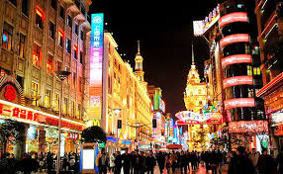
流落他鄉以及在澳洲和香港共同創業的經歷，為後來成為四大公司關鍵人物的這些人提供了一個互相結識的平台。他們以此為基礎建立起了良好的人際關系網絡，這些 網絡為後來各公司人才的培養、經驗的傳遞和資金的籌集提供了很大的方便，是各公司得以迅速創立和發展的重要因素。“永生果欄”特別是先施公司便可以說是蔡 昌和劉錫基事業起步的搖籃，也是新新和大新公司得以創建的要因。蔡、劉兩人都是在先施公司成長起來的，換句話說，是先施公司培養了他們，使他們從一無所知 的未入門者成長為獨當一面的商業巨頭。在先施公司，他們學到了經營管理百貨公司的寶貴經驗，拓寬了人際關系網絡，也積累了不少的資金。經驗、人脈、資金， 這些都是創業所必須具備的資源。他們正是在掌握了這些資源之後，離開了先施公司並創下了自己的事業。因此，先施公司的這段經歷對他們後來成立自己的公司有 著直接的影響。
馬應彪與馬永燦（先施公司的重要股東）、蔡興等人在悉尼與香港的先後合股創 業、“永生”果欄、 “永安”果欄和“永泰”果欄合並成為“生安泰”果欄、梁坤和的香蕉由“生安泰”果欄代理等等，這些交錯的合作，把各家的利益緊密地連結在一起，組成一個以 地域性為特征的商業團體。彼此間一榮俱榮，一損俱損。這種榮辱與共的情形和長期的共事或合作所建立起來的深厚交情，為以後各自事業的發展打下了深厚的人脈 基礎。而這種商業團體則成為他們拓展和構建商業網絡的基點。商業網絡則是商業擴展和公司融資的基礎，是公司發展壯大的一大助力。
清末民初，走出國門的澳洲香山籍（中山）華僑大多信奉了基督教。四大公司的關鍵人物馬應彪、馬永 燦、黃煥南、郭葵、郭潮、郭泉、郭樂、郭順、劉錫基及李敏周等都是虔誠的基督徒。先施公司和永安公司的主要創始人馬應彪和郭樂兄弟等人很早就以基督教為媒 介，一起組建了香山長老自理會，並捐資於1928年在中山石岐修建了中華基督教會石岐太平路禮拜堂。 “該教會置有香港先施公司、先施人壽保險公司、先施置業有限公司、上海永安紗廠的股票，遂年收股息及香港先施公司的紅利來作為教會經費。”而在香港的教會 理事中，馬應彪、郭順、馬永燦等也都擔任董事。

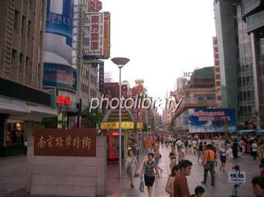
新新公司的創始人李敏周同樣為 了共同的基督教事業而努力。他在上海創立新新公司以後，看到粵人在上海有很多共同的組織，例如廣肇公所、廣肇公學、廣肇醫院、廣東公學、廣東同鄉會和粵商 俱樂部等，但卻沒有基督教的組織。於是他四處奔走，呼吁籌建一所用粵語布道的基督教堂。同時，因為在上海的三個百貨公司（大新公司尚未在上海立足）的郭 樂、郭順、黃煥南、劉錫基等也都是虔誠的基督徒。每逢星期日，各公司都各有主日崇拜舉行，但因廣東籍的牧師太少，不能兼顧三處場合，往往顧此失彼。李敏周 有鑒於此，遂向郭順等人建議將三處合而為一，建成用粵語布道的基督教堂。這樣既可以節省人力物力，又可以加強團結合作。在得到認同後，由各公司撥款，加上 私人捐贈，上海第一所用粵語布道的聖公會教堂便成立了。教堂命名為“合一堂”，具寓三處合一之意，同時也有“教會合一是生命的合一”的意思。他們認為， “凡事謙虛，溫柔，忍耐，用愛心互相寬容，用和平彼此聯絡，竭力保守聖靈所賜合而為一的心。”這種合而為一的意識，促進了彼此之間的團結與合作。
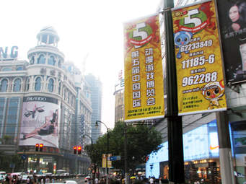
中山、香港、上海等處，均成立了由各 公司主要創始人為主導的教會。共同的基督教信仰，使得他們在血緣和地緣的交集之外，又多了一個信仰的交集。屬靈層面的共同認可，使得他們更容易把彼此歸入 同一群體，從而拉近距離。更為重要的是，共同的教會組織和宗教活動，特別是每周舉行的主日崇拜活動，為他們提供了一個經常共處的平台，增加了彼此之間接觸 的機會。正所謂遠親不如近鄰，人與人之間的交情是在不斷的交往中逐漸加深的。他們之間的情誼在經常的接觸和聯絡當中得到不斷地鞏固和加深。這便使得他們的 關系在地緣和血緣的基礎上進一步加強。信徒們堅持“合而為一的心”的信念，促使他們“用愛心互相寬容，用和平彼此聯絡”，無形之中也促進了各家之間業務的 交流，加強了彼此間的互助與合作。
馬應彪是基督徒，馬應彪於1894年6月與蔡興、馬永燦，郭標，郭泉等人在悉尼華人長老會由周容威牧師施洗歸主。同年經港回鄉省親，由周容 威牧師介紹聖公會聖士提反堂主任霍靜山牧師認識，遂得與霍牧師二女霍慶棠締結良緣。霍牧師是香港聖公會第一間訓練傳道人才的神道學校，培育出之牧師。而霍慶棠是先施和香港第一位女售貨員，也是香港基督教女青年會創辦人之一，馬應彪葬在中山石岐沙涌基督教墓場，由基督教歷史家李志剛牧師為其撰寫生平墓碑。


李敏周於十八歲(1898年)在鄉誼梁坤和(後李成為梁的女婿)引介下來澳洲謀生，於梁在昆士蘭的香蕉園工作，晚上則到密勒牧師(Rev Allen Miller )教會學習英語及基督教真理。李經四年學習，英語突飛猛進，且受洗加入教會，熱心服務當地華人，向他們傳播福音，梁遂將其唯一獨女許配為妻。

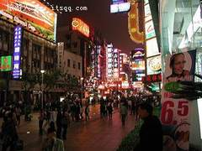
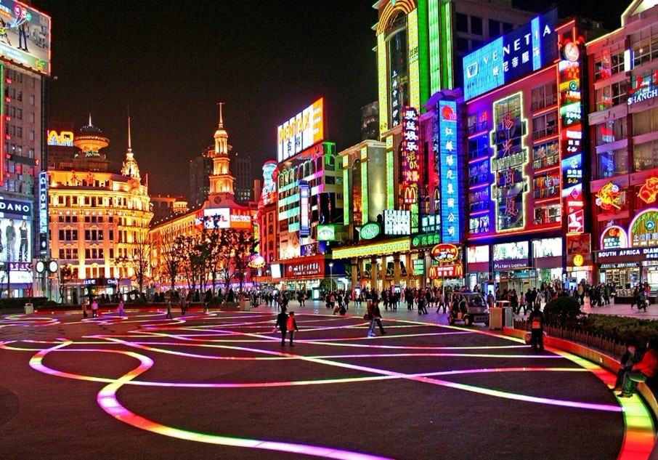
上海四大百貨公司所在南京路步行街，圖中有高塔為其中百貨公司
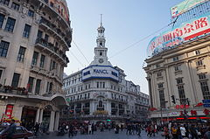
先施公司（中），老永安大楼（左）
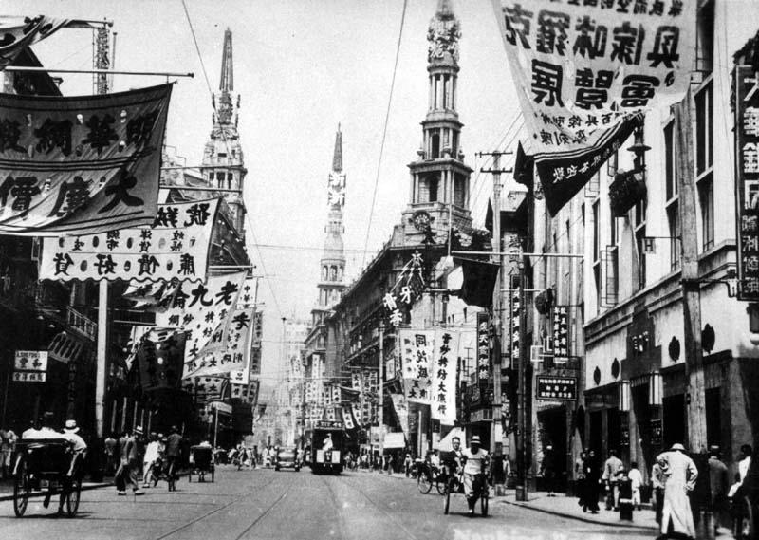
30年代的上海南京東路
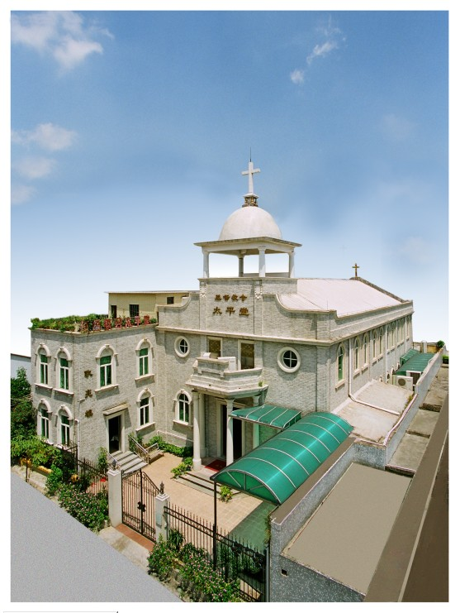
今日基督教會石岐太平堂

